ATIVIDADES DA EDUCAÇÃO INFANTIL
NÍVEL I
EMOÇÕES DURANTE A PANDEMIA, ESPÍRITO NATALINO E COOPERAÇÃO.
- Pinte estas palavras lindas com lápis de cor, depois a árvore; com ajuda escreva o nome da palavra mais bonita.
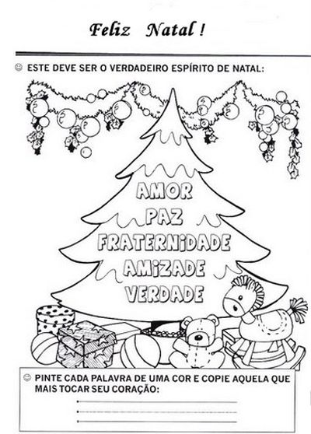
- Vamos pintar as carinhas iguais da mesma cor e desenhe a carinha que não tem par e pinte igual.

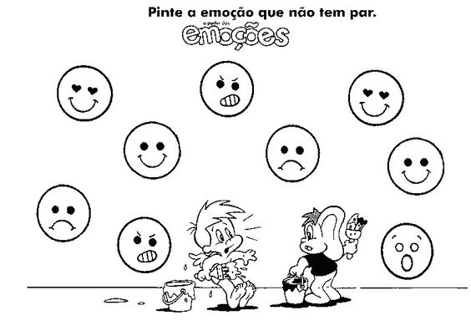

- Marque o que está pedindo e depois pinte bem bonito.

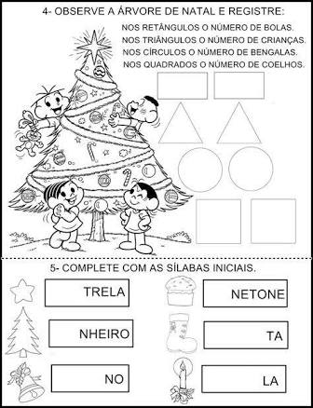

- Olha o papai Noel, com ajuda escreva esta palavra NATAL, depois pinte.

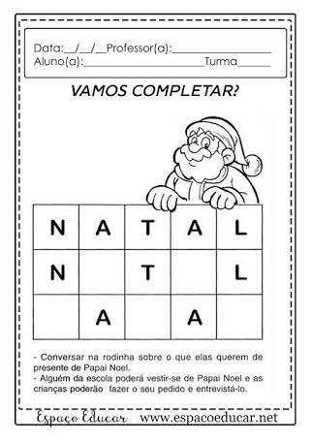

- Até o Piu-Piu está montando a sua árvore, vamos ajudar? Só que está montando com Bolas, vamos contar e marcar nas bolinhas abaixo? Depois é só pintar.
